：
一、学信网帐号注册流程：
第一步：登录教育部学籍学历管理平台。
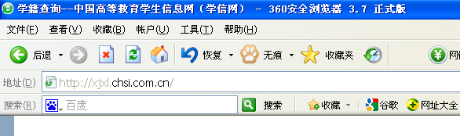
在IE地址栏输入：http://xjxl.chsi.com.cn后进入“中国高等教育学生信息网”。
第二步：在“中国高等教育学生信息网”（以下简称‘学信网’）的工具栏中点击“学信档案”按钮进入学信网帐号注册首页。
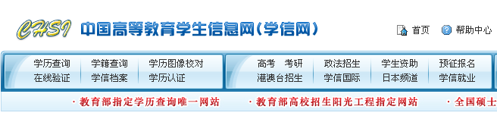
1、点击‘学信档案’或‘学历图像校对’按钮。进入学信网帐号注册首页。

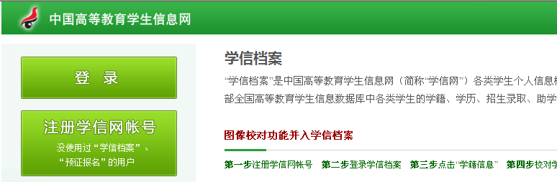
2、点击‘注册学信网帐号’按钮。进入注册页面。
第三步：依次输入用户名、密码。注意：用户名必须是一个真实的邮箱；密码由6位以上的数字或字母组成。每个邮箱只能注册一次！
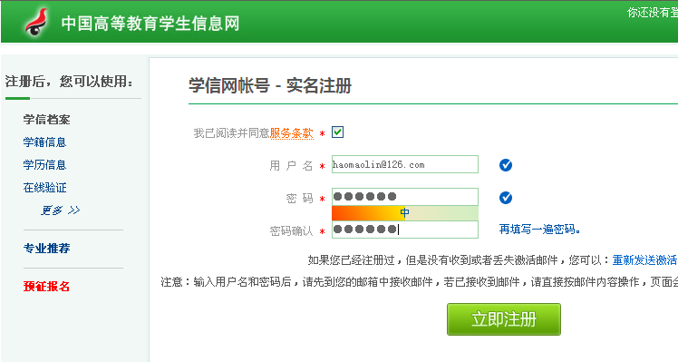
1、输入用户名。一个邮箱只能注册一次。
2、输入密码
3、点击‘立即注册’按钮。
第四步：帐号激活邮件实时发送到邮箱中。
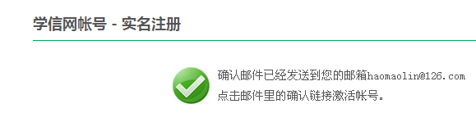
第五步：进入邮箱，查找激活邮件并打开。
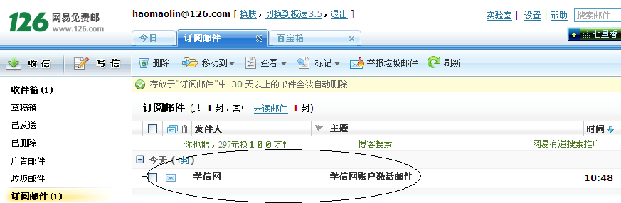
激活邮件
第六步：打开激活邮件后，在邮件正文中有一个链接网址，点击链接（或者复制并粘贴到浏览器的地址输入框）进入实名注册页面。

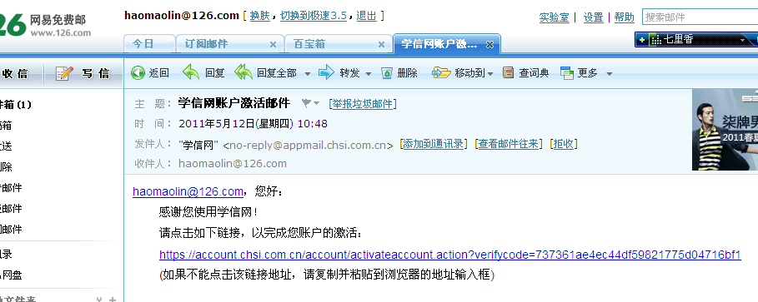
链接网址
第七步：实名注册。
学生实名注册填写的姓名和身份证号必须与高招（或领取毕业证时的身份证号一致）报名录取信息一致，否则网上注册后将查不到本人信息。
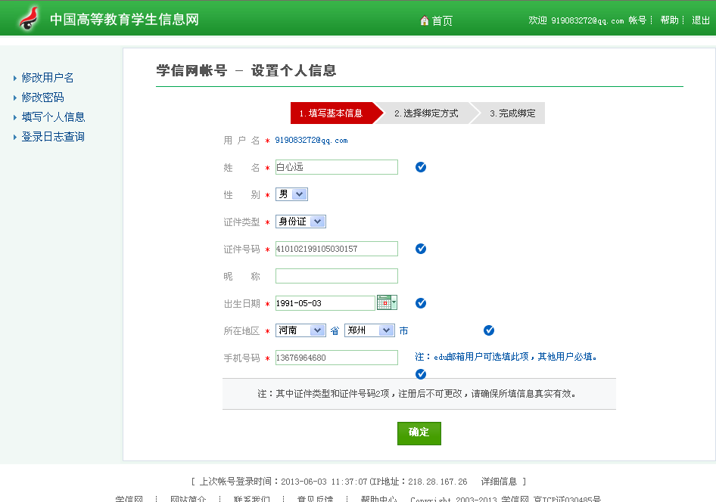

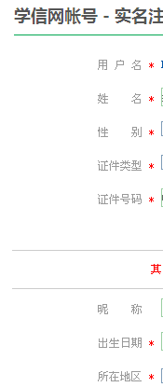
2、填写学生真实的姓名，汉字必须准确，不能采用别字或拼音。
4、出生日期自动生成
3、身份证号采用二代身份证18位号码。

1、学生注册账号
第八步：手机确认。
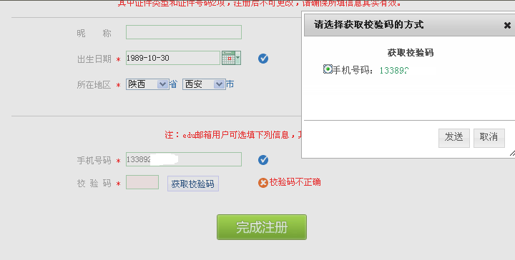
1、输入手机号码。
2、点击弹出对话框的‘发送’按钮。
3、输入校验码。
4、单击‘完成注册’按钮。
第九步：确认个人信息并单击弹出对话框‘是’按钮，完成学信网帐号注册工作。
注意：注册完成之后30秒，系统自动转入登录页面。学生使用“个人用户登录”页面进入系统进行相关查询。
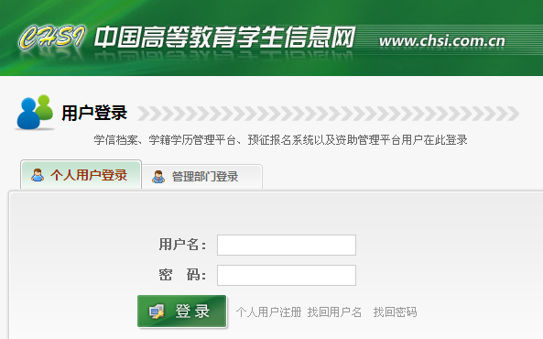
二、图像信息校对流程
第一步：登录学信网。
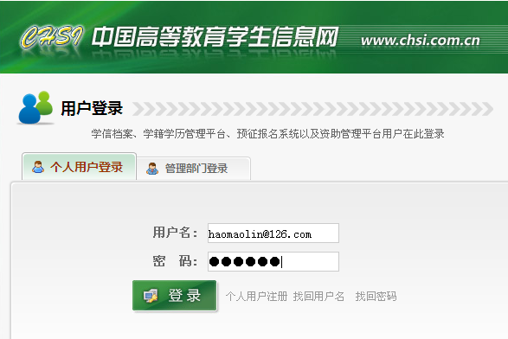
1、依次录入用户名、密码。
2、点击‘登录’按钮。进入个人主页面。

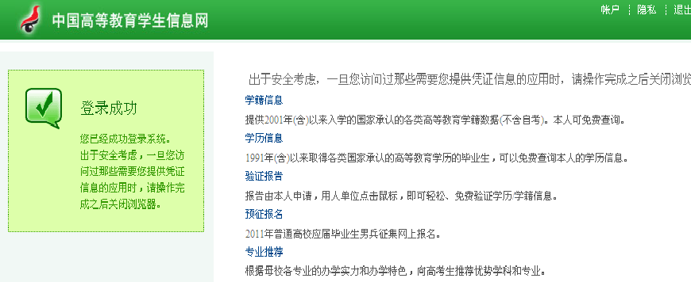
单击可以查询‘学籍状态’。
毕业之后单击可以查询学历真伪。
预征网上报名端口。
第二步：单击‘学籍信息’按钮，进入学籍信息核对页面。点击（图像校对）流程如下：
弹出校对窗口一，查看基本信息
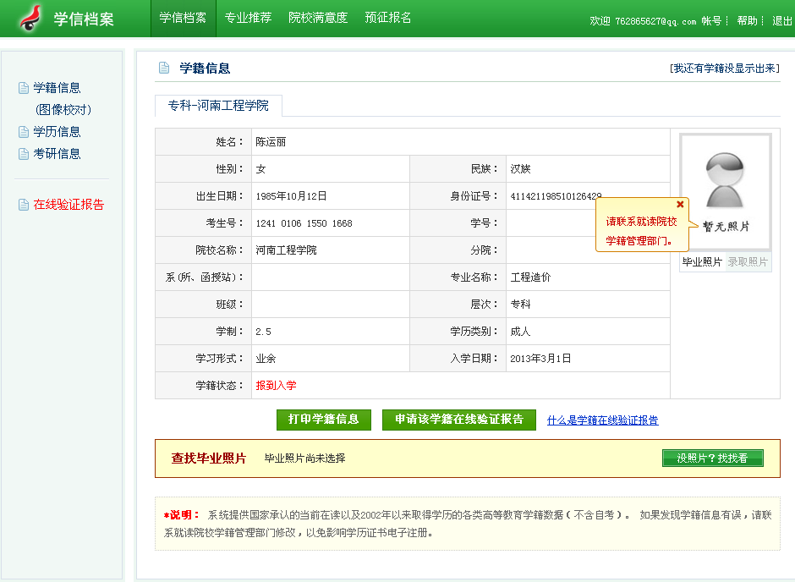
校对窗口一
点击“没照片，找找看？弹出校对窗口二

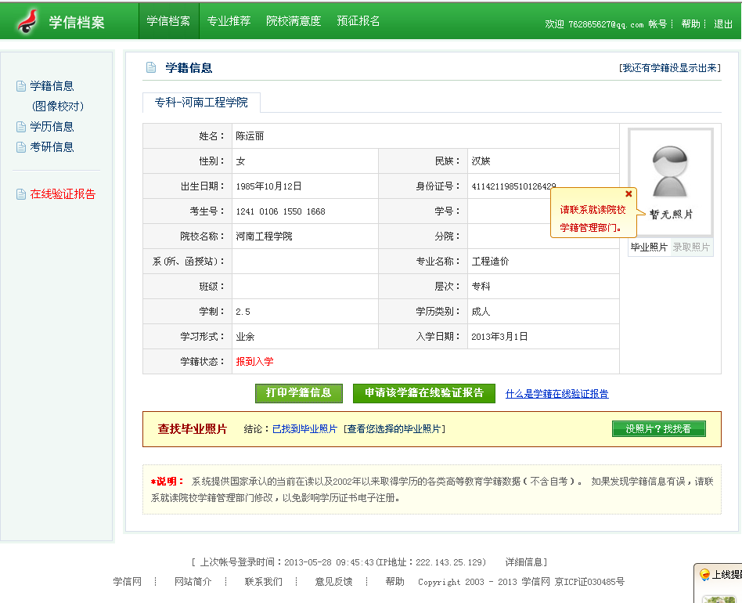

关于图像校对相关事项的重要提示
由于少量图像采集信息或学籍信息有误，导致图像无法与学籍学历信息链接，为此平台增加了学校参与图像链接的功能，现将相关事项提示如下：
一、学生登录学信档案后，找不到自己的在校生学籍。
问题原因：学生注册账号时填写的姓名和身份证号，与学籍注册数据库的姓名和身份证号不一致，无法匹配，导致找不到学籍。
处理办法：学校通过平台“在校生”模块中查询该生学籍，并根据查询结果如下处理：
（1）若学籍信息正确。则属学生注册账号时填写的姓名或身份证号有误，由学生本人与网站客服人员联系修改。
（2）若学籍信息有误。由学校在平台修改并报省级管理部门审核。
（3）对专升本学生，若学籍信息正确，但专科资格待查，需及时进行学籍资格清查。
二、学生能查询学籍，但看不到自己的图像信息。
问题原因：图像采集的学校、姓名、身份证号与学籍注册信息不一致。
处理办法：学校可进入平台“图像校对”模块，查询该生图像采集信息，并根据查询结果如下处理：
（1）图像采集时录入的院校名称、姓名、身份证号有误，由学校在平台中修改采集信息，修改结果当时生效。
（2）图像采集数据有重复，由学校确认后，删掉不需要的照片。
（3）学籍注册数据有重复(主要是成人和网络教育)，由学校确认后，注销无效学籍。
（4）学校查询不到学生图像信息，请与图像采集部门联系。

一帆教育学校
2014-4-14 8:50:16

